INFORME DE FISCALIZACIÓN AMBIENTAL

PROGRAMA DE CUMPLIMIENTO

GOLDEN OMEGA S.A.

DFZ-2015-241-XV-PC-IA

 | Nombre | Firma
Aprobado | Claudia Pastore Herrera
Revisado | Boris Cerda Pavés
Elaborado | Christian Rojo Loyola

Tabla de Contenidos
Tabla de Contenidos 2
1. RESUMEN 3
2. IDENTIFICACIÓN DEL PROYECTO, INSTALACIÓN, ACTIVIDAD O FUENTE FISCALIZADA. 4
2.1. Antecedentes Generales. 4
2.2. Ubicación y Layout. 5
3. INSTRUMENTOS DE GESTIÓN AMBIENTAL QUE REGULAN LA ACTIVIDAD FISCALIZADA. 7
4. ANTECEDENTES DE LA ACTIVIDAD DE FISCALIZACIÓN. 8
4.1. Motivo de la Actividad de Fiscalización. 8
4.2. Materia Específica Objeto de la Fiscalización Ambiental. 8
4.3. Aspectos relativos a la ejecución de la Inspección Ambiental. 8
4.3.1. Primer día de inspección. 8
4.3.2. Esquema de recorrido. 8
4.3.3. Detalle del Recorrido de la Inspección. 9
5. verificación DEL PLAN DE ACCIONES Y METAS, CONTENIDO EN EL PROGRAMA DE CUMPLIMIENTO. 10
5.1. Objetivo específico N° 1. 10
5.2. Objetivo específico N° 2. 14
5.3. Objetivo específico N° 3. 16
5.4. Objetivo específico N° 4. 20
5.5. Objetivo específico N° 5. 24
5.6. Objetivo específico N° 6. 25
6. CONCLUSIONES. 26
7. ANEXOS. 27

RESUMEN

El presente documento da cuenta de la inspección ambiental realizada por la Superintendencia del Medio Ambiente (SMA), junto al Servicio Nacional de Pesca y Acuicultura (SERNAPESCA), la Secretaría Regional Ministerial de Salud (SEREMI de Salud) y la Gobernación Marítima de Arica, al Programa de Cumplimiento de Golden Omega S.A.. La actividad fue desarrollada el día 09 de junio de 2015.

El objetivo general del Programa de Cumplimiento consiste en cumplir satisfactoriamente con la normativa ambiental vigente y especialmente la que se indica en la formulación de cargos, esto es, el cumplimiento de las condiciones, normas y medidas establecidas en las RCA N° 12/2011 y RCA N° 43/2011.

Los objetivos específicos consisten en cumplir satisfactoriamente con el considerando 4.7.2.8. de la RCA N° 12/2011 y considerando 3.2.5.2. de la RCA N° 43/2011, en lo referente a contar con un punto de descarga autorizado ambientalmente; cumplir satisfactoriamente con 5.2.2. de la RCA N° 12/2011 en lo referente a la obtención del Permiso Ambiental Sectorial establecido en el artículo 76 del Reglamento del Sistema de Evaluación de Impacto Ambiental y auspicio y patrocinio de la difusión patrimonial; cumplir satisfactoriamente con el considerando 4.8..3. de la RCA N° 12/2011 y con el Anexo I “Plan de Manejo de Residuos” en expediente de evaluación ambiental RCA N° 12/2012, en lo referente al almacenamiento de residuos peligrosos; cumplir satisfactoriamente con el considerando 4.7.2.10 de la RCA N° 12/2011 y considerando 3.2.3.3.1. de la RCA N° 43/2011 en lo referente al almacenamiento de sustancias peligrosas; cumplir satisfactoriamente con el considerando 5.1.6. de la RCA N° 12/2011 y considerando 4.1.12 de la RCA N° 43/2011 en lo referente al cumplimiento del DS 90/2000.

La principal materia específica objeto de la inspección ambiental fue la verificación del Plan de Acciones y Metas, contenido en el Programa de Cumplimiento de Golden Omega S.A..

De los resultados de la actividad de fiscalización, asociado a los Instrumentos de Gestión Ambiental, se constató el cumplimiento del Plan de Acciones y Metas, contenido en el Programa de Cumplimiento.

IDENTIFICACIÓN DEL PROYECTO, INSTALACIÓN, ACTIVIDAD O FUENTE FISCALIZADA.

Antecedentes Generales.

Identificación de la actividad, instalación, proyecto o fuente fiscalizada: Planta Golden Omega
Región: Arica y Parinacota | Ubicación específica de la actividad, proyecto o fuente fiscalizada: Av. Comandante San Martín 3460, Arica.
Provincia: Arica

Comuna: Arica
Titular de la actividad, instalación, proyecto o fuente fiscalizada: GOLDEN OMEGA S.A. | RUT o RUN: 76.044.336-0
Domicilio titular:  Av. El Golf N° 150 piso 8 Las Condes, Santiago | Correo electrónico: s/i
Teléfono:
(56 – 2) 24764100
Identificación del representante legal:  Jorge Brahm Morales | RUT o RUN:  13.657.424-8
Domicilio representante legal:  Av. El Golf N° 150 piso 8 Las Condes, Santiago | Correo electrónico: s/i
 | Teléfono: (56 – 2) 24764100
Fase de la actividad, proyecto o fuente fiscalizada:
Operación

Ubicación y Layout.

Figura 1. Mapa de ubicación local (Fuente: Google Earth).
.
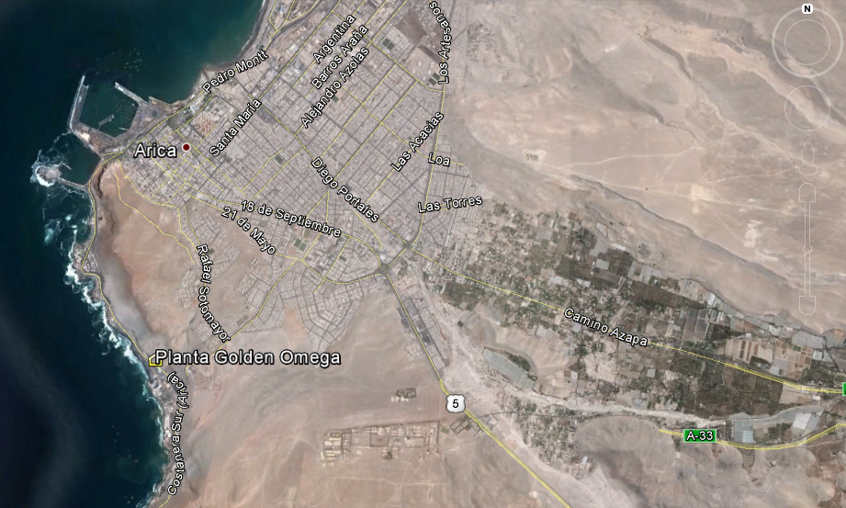
Coordenadas UTM de referencia
Datum: WGS 84 | Huso: 19 S | UTM N: 7.953.588 m. | UTM E: 360.818 m.
Ruta de acceso: Se inicia la ruta desde Arica en dirección al Sur por la Av. Comandante San Martin hasta llegar a la numeración 3600, en donde se accede a la instalación.

Figura 2. Layout del proyecto (Fuente: DIA del proyecto “Planta Golden Omega Área H).

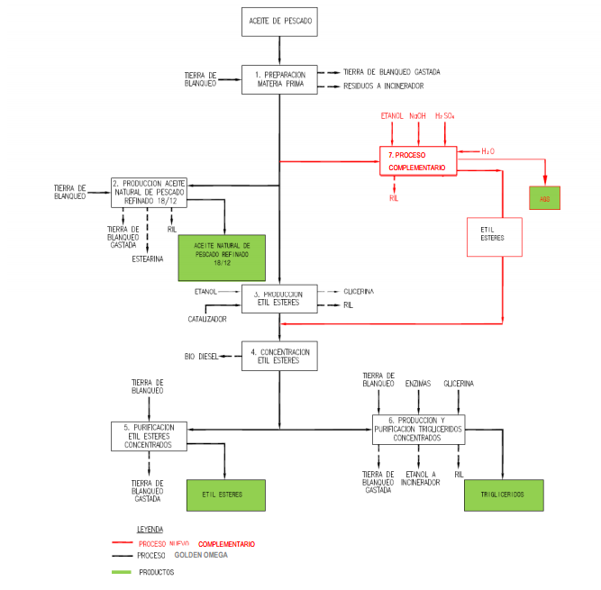

INSTRUMENTOS DE GESTIÓN AMBIENTAL QUE REGULAN LA ACTIVIDAD FISCALIZADA.

Identificación de Instrumentos de Gestión Ambiental que regulan la actividad, proyecto o fuente fiscalizada.

N° | Tipo de  Instrumento | N/°  Descripción | Fecha | Comisión /  Institución | Nombre de la actividad, proyecto o fuente regulada | Comentarios | Instrumento fiscalizado
1 | Programa de Cumplimiento | Res. Ex. N° 6/ROL N° F-060-2014 | 05-02-2015 | SMA | Programa de Cumplimiento Golden Omega S.A. | Aprobado mediante Resolución Exenta N° 6/ROL N° F-060-2014 | Sí

ANTECEDENTES DE LA ACTIVIDAD DE FISCALIZACIÓN.

Motivo de la Actividad de Fiscalización.

Motivo:  Solicitud de Fiscalización | Descripción del motivo:  Res. Ex. N° 6/ROL N° F-060-2014 Aprueba Programa de Cumplimiento.  .

Materia Específica Objeto de la Fiscalización Ambiental.

- Verificación del Plan de Acciones y Metas, contenido en el Programa de Cumplimiento de Golden Omega S.A..

Aspectos relativos a la ejecución de la Inspección Ambiental.

Primer día de inspección.

Fecha de realización:  09 de junio de 2015 | Hora de inicio:  09:00 |  | Hora de finalización:  12:15
Fiscalizador encargado de la actividad:  Christian Rojo Loyola |  |  | Órgano:  SMA
Fiscalizadores participantes:  Ricardo Berrios Delgado  Manuel Ortuño Flores  Antonio Breskovic Cordero |  |  | Órganos:  SERNAPESCA  SEREMI de Salud  Gobernación Marítima de Arica
Existió oposición al ingreso: No |  | Existió auxilio de fuerza pública: No
Existió colaboración por parte de los fiscalizados: Sí |  | Existió trato respetuoso y deferente: Sí
Entrega de antecedentes solicitados: Sí |  | Entrega de acta: Sí, anexo 1
Observaciones: Sin observaciones

Esquema de recorrido.
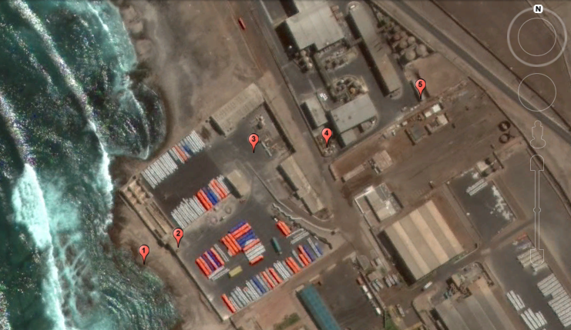

Detalle del Recorrido de la Inspección.

N° de estación | Nombre del sector | Descripción estación
1 | Intermareal | Sector del intermareal ubicado en arenillas negras que colinda con la sala de bomba de Golden Omega.
2 | Sala de bomba | Instalación destinada para el bombeo de agua de mar hacia la planta.
3 | Patio de Salvataje | Área destinada para el almacenamiento de residuos industriales no peligrosos.
4 | Planta de RILES | Sector donde se ubica la planta de tratamiento de RILES.
5 | Bodega Residuos Peligrosos | Instalación destinada al almacenamiento de Residuos Peligrosos.

VERIFICACIÓN DEL PLAN DE ACCIONES Y METAS, CONTENIDO EN EL PROGRAMA DE CUMPLIMIENTO.

Objetivo específico N° 1.

Número de Hecho Constatado: 1. |  |  | Estación: 1 y 2.
Exigencia
Cumplir satisfactoriamente con el considerando 4.7.2.8. de la RCA N° 12/2011 y considerando 3.2.5.2. de la RCA N° 43/2011 en lo referente a contar con un punto de descarga autorizado ambientalmente.

Acción | Plazo de ejecución | Medios de Verificación |  | Indicadores | Meta | Resultado de la Inspección
- Eliminación del tubo de color negro detectado y que fue utilizado para descargas al mar de fugas de agua de mar en proceso de aducción, así como sellado tanto de los orificios que dejó la eliminación del tubo negro de manera que no pueda volver a ser usado, como sellado de otras aberturas existentes hacia los antiguos pozos de la pesquera que estuvo instalada en el lugar. | Ya ejecutado | Reporte periódico: No aplica.  Reporte Final: Informe consolidado con la ejecución de la acción, el cual contendrá fotografías georreferenciadas del resultado obtenido. La entrega del informe será en 30 días contados desde la notificación de la aprobación del Programa de Cumplimiento corregido. |  | 1.- Tubo color negro eliminado y aperturas selladas.  0.- Contar con tubo color negro, orificios u aperturas. | Eliminación de tubo color negro y sellado de orificios y otras aperturas existentes (Indicador = 1) | En la actividad de inspección ambiental se realizó un recorrido por el intermareal aledaño a la planta, observando la inexistencia de orificios en la pared colindante a la sala de bomba, en donde se constató el cierre de las aberturas hacia los antiguos fosos de la pesquera (Fotografía 1 y 2). Consultado al Sr. José Luis López, Gerente de Operaciones, sobre las acciones a tomar frente a posibles rebalses del pozo de agua de mar, indicó que se instaló un sensor de nivel continuo del pozo de agua de mar que detendría el ingreso automáticamente; mencionando además, la existencia de un generador para respaldo frente a cortes de energía.  Mediante escrito (Anexo 2) entregado a esta Superintendencia por el Sr. Ricardo Irarrázabal, en representación de Golden Omega S.A. el día 10 de marzo de 2015, adjuntó set fotográfico georreferenciado de la acción I. ejecutada.
- Monitoreo mensual y por un periodo de 6 meses, realizando un monitoreo especial del área costera en el sector que enfrenta al lugar donde se ubica el estanque de acumulación, el cual contempla la caracterización del área de influencia del proyecto en el cuerpo de agua receptor, específicamente la caracterización física de los sedimentos y fauna bentónica litoral. Los puntos a muestrear, los parámetros a analizar y la metodología de medición será la indicada en Anexo 3 “Propuesta de monitoreo especial área costera adyacente emisario Golden Omega S.A.”. | 180 días contados desde la notificación de la aprobación del Programa de Cumplimiento Corregido (Monitoreo cada 30 días). | Reporte periódico: No aplica.  Reporte Final: Informe de monitoreo, incluyendo metodología, resultados, análisis, conclusiones y anexos (Acreditaciones e informes de laboratorio). Entrega en 240 días contados desde notificación de Programa de Cumplimiento Corregido. |  | 1.- Ejecución de monitoreos;  0.- No ejecución de monitoreos. | Ejecución de monitoreos mensuales en los puntos indicados en el Anexo 3 (Indicador = 1). | Mediante escrito (Anexo 3) entregado a esta Superintendencia por el Sr. Ricardo Irarrázabal, en representación de Golden Omega S.A. el día 07 de octubre de 2015, se entregó el informe de monitoreo, incluyendo metodología, resultados, análisis, conclusiones y anexos (Acreditaciones e informes de laboratorio).De la revisión de dicho documento, se constató el cumplimiento de la acción II.
- Actualización del procedimiento SEI-POS-031-v00 “Procedimiento de mantención sistema de bombeo de agua de mar”. | Ya ejecutado | Reporte periódico: No aplica.  Reporte Final: Entrega del procedimiento original, del procedimiento actualizado y copia del memorándum a las áreas responsables. Entrega en 30 días contados desde la notificación de la aprobación del programa de cumplimiento corregido. |  | 1.- Contar con procedimiento actualizado derivado a áreas responsables;  0.- No actualización del procedimiento. | Contar con “Procedimiento de mantención sistema de bombeo de agua de mar” actualizado derivado a áreas responsables (Indicador = 1). | Mediante escrito (Anexo 2) entregado a esta Superintendencia por el Sr. Ricardo Irarrázabal, en representación de Golden Omega S.A. el día 10 de marzo de 2015, se adjuntó procedimiento original, procedimiento actualizado y copia del memorándum remitido a las áreas responsables.
- Capacitación a personal de mantenimiento y personal de servicios generales de la Planta que operan el sistema de bombeo, sobre el procedimiento actualizado SEI-POS-031-v00 “Procedimiento de mantención sistema de bombeo de agua de mar”, lo cual se verificará a través de registros en el Sistema de Aseguramiento de Calidad de Golden Omega S.A. | 60 días contados desde la notificación de la aprobación del Programa de Cumplimiento Corregido. | Reporte periódico: No aplica.  Reporte Final: Registros de capacitación del 100% del personal de mantención y servicios generales. Entrega en 90 días contados desde la notificación de la aprobación del programa de cumplimiento corregido. |  | (N° de personas capacitadas/N° de personal relacionado con el proceso) x 100. | Capacitación del 100% del personal de mantención y de servicios generales. | Mediante escrito (Anexo 4) entregado a esta Superintendencia por el Sr. Ricardo Irarrázabal, en representación de Golden Omega S.A. el día 08 de mayo de 2015, se adjuntó el registro de capacitación del 100 % del personal de mantención y servicios generales sobre el procedimiento actualizado SEI-POS-031-v00 “Procedimiento de mantención sistema de bombeo de agua de mar”.

Registros
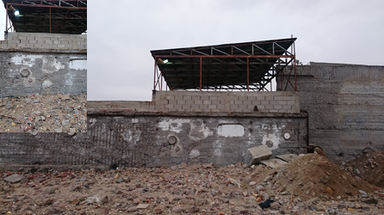 |  |  | 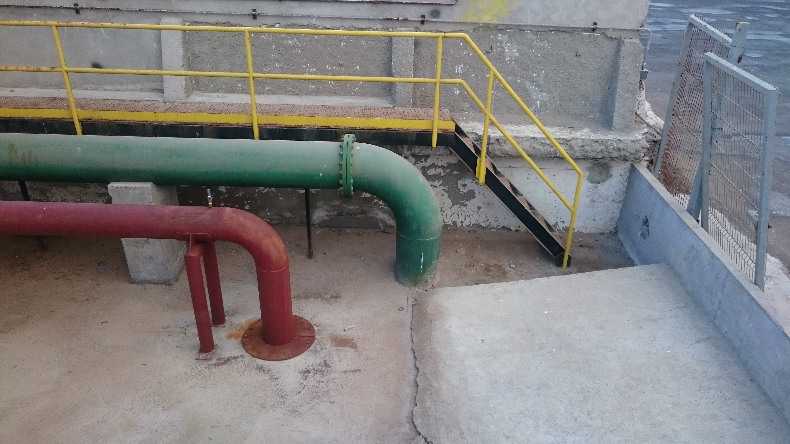
Fotografía 1. | Fecha: 09-06-2015 |  | Fotografía 2. | Fecha: 19-08-2015
Coordenadas DATUM WGS84 HUSO 19 S | Coordenada Norte: 7.953.313 m | Coordenada Este: 360.755 m | Coordenadas DATUM WGS84 HUSO 19 S | Coordenada Norte: 7.953.326 m | Coordenada Este: 360.761 m
Descripción medio de prueba:  Pared colindante de la sala de bomba con intermareal de arenillas negras sin orificios y con tubo negro eliminado. |  |  | Descripción medio de prueba:  Orificio de la sala de bomba tapado con concreto.

Objetivo específico N° 2.

Número de Hecho Constatado: 2. |  |  | Estación: N/A.
Exigencia
Cumplir satisfactoriamente con 5.2.2. de la RCA N° 12/2011 en lo referente a la obtención del Permiso Ambiental Sectorial establecido en el artículo 76 del Reglamento del Sistema de Evaluación de Impacto Ambiental (D.S. N° 95/2001 MINSEGPRES) bajo el supuesto de que si aquel no es otorgado, se obtenga un pronunciamiento equivalente del Consejo de Monumentos Nacionales en relación al señalado permiso; y auspicio y patrocinio de la difusión patrimonial.

Acción | Plazo de ejecución | Medios de Verificación |  | Indicadores | Meta | Resultado de la Inspección
- Solicitar y obtener el Permiso Ambiental Sectorial establecido en el artículo 76 del Reglamento del Sistema de Evaluación de Impacto Ambiental (D.S. N° 95/2001 MINSEGPRES) u otro pronunciamiento equivalente del Consejo de Monumentos Nacionales en relación al señalado permiso. | La solicitud se presentará en un plazo de 5 días hábiles contados desde la notificación de la aprobación del programa de cumplimiento corregido. El otorgamiento del permiso ambiental sectorial 76 u otro pronunciamiento equivalente otorgado por el Consejo de Monumentos Nacionales, se estima obtener en un plazo de 120 días contados desde la presentación de la solicitud. | Reporte periódico: Solicitud enviada al Consejo de Monumentos Nacionales.  Entrega de la solicitud en 30 días desde la notificación de la aprobación del programa de cumplimiento corregido.  Reporte Final: Permiso o pronunciamiento equivalente otorgado por Consejo de Monumentos Nacionales.  Entrega a los 120 días desde la notificación de la aprobación del Programa de Cumplimiento corregido. |  | 1.- Contar con permiso o pronunciamiento de Consejo de Monumentos.  0.- No contar con permiso o pronunciamiento de Consejo de Monumentos. | Obtener PAS 76 u otro pronunciamiento equivalente del Consejo de Monumentos (Indicador = 1). | Mediante escrito (Anexo 5) entregado a esta Superintendencia por el Sr. Ricardo Irarrázabal, en representación de Golden Omega S.A. el día 07 de septiembre de 2015, adjuntó ORD. N° 001291/15 del Consejo de Monumentos Nacionales, mediante el cual informó que los permisos otorgados mediante los ORD. CMN N° 205 del 06.01.2011 y N° 450 del 28.01.2011, corresponden a un pronunciamiento equivalente, referente a excavaciones de carácter o tipo arqueológico, antropológico y paleontológico.
- Publicación de la investigación arqueológica del sector Quiani. | Publicación en un plazo de 180 días contados desde la notificación de la aprobación del Programa de Cumplimiento Corregido, con un tiraje de 500 ejemplares, los cuales serán entregados al Consejo de Monumentos Nacionales. | Reporte periódico: No aplica.  Reporte Final: Entrega de publicación al Consejo de Monumentos Nacionales Arica y Parinacota y entrega a la Superintendencia del Medio Ambiente de carta conductora remitida al señalado Consejo con la entrega de los ejemplares.  Entrega a los 210 días contados desde la notificación de la aprobación del Programa de Cumplimiento corregido. |  | 1.- Publicación realizada y entrega de ejemplares al Consejo de Monumentos Nacionales.  0.- Publicación y entrega de ejemplares al Consejo de Monumentos Nacionales pendiente. | Publicación de investigación arqueológica del sector Quiani y entrega de los ejemplares al Consejo de Monumentos Nacionales (Indicador = 1). | Mediante escrito (Anexo 5) entregado a esta Superintendencia por el Sr. Ricardo Irarrázabal, en representación de Golden Omega S.A. el día 07 de septiembre de 2015, adjuntó copia de la Guía de Despacho de 500 ejemplares del libro “Quiani, prehistoria y naturaleza de la costa Sur de Arica” y carta conductora remitida al Consejo de Monumentos Nacionales de fecha 31 de agosto de 2015.

Objetivo específico N° 3.

Número de Hecho Constatado: 3. |  |  | Estación: N/A
Exigencia
cumplir satisfactoriamente con el considerando 4.8..3. de la RCA N° 12/2011 y con el Anexo I “Plan de Manejo de Residuos” en expediente de evaluación ambiental RCA N° 12/2012, en lo referente al almacenamiento de residuos peligrosos en bodega de almacenamiento y cumplimiento de los requisitos de rotulación de la NCh 2.190 Of. 93.

Acción | Plazo de ejecución | Medios de Verificación |  | Indicadores | Meta | Resultado de la Inspección
- Retiro de la tierras de blanqueo (6 bins de 1000 l) y disposición final. | Ya ejecutado | Reporte periódico: No aplica.  Reporte Final: Informe que acredite el retiro de las tierras de blanqueo, incluyendo fotografías del resultado de la acción realizada (Retiro de bins), una cuantificación de los volúmenes de tierra retirados y presentación de guías de despacho y/o retiro y disposición en lugar autorizado (Las que dan cuenta de volúmenes mayores de residuos).  Entrega en 90 días contados desde la notificación de la aprobación del Programa de Cumplimiento corregido. |  | 1.- Contar con tierras de blanqueo retiradas y enviadas a lugar autorizado de disposición final.  0.- No haber retirado tierras de blanqueo y/o no enviar tierras a lugar autorizado de disposición final. | Retiro y disposición final en lugar autorizado de tierras de blanqueo (Indicador = 1), | Mediante escrito (Anexo 4) entregado a esta Superintendencia por el Sr. Ricardo Irarrázabal, en representación de Golden Omega S.A. el día 08 de mayo de 2015, adjuntó los siguientes documentos:  - Fotografía previa a la implementación de la acción,  - Guía de despacho del retiro por la empresa GESAM Ltda. de 6 bins con tierra de blanqueo y 13 bins con filtros y trapos con aceite,  - Formulario de declaración SIDREP detallando los datos del generador, transportista y destinación final de los residuos, y  - Fotografía obtenida una vez implementada la acción.
- Solicitar y obtener por parte de la SEREMI de Salud la declaración de que las tierras de blanqueo en sus dos variantes (batch y semi continuo) no presentan ninguna de las características de peligrosidad señaladas en el D.S. N° 148/2003 MINSAL. | Ya ejecutado | Reporte periódico: No aplica.  Reporte Final: Entrega de Resolución Sanitaria.  Entrega en 30 días contados desde la notificación de la aprobación del Programa de Cumplimiento corregido. |  | 1.- Contar con Resolución.  0.- No contar con Resolución. | Obtención de la Resolución Sanitaria que declare que las tierras de blanqueo no presentan características de peligrosidad (Indicador =1). | Mediante escrito (Anexo 2) entregado a esta Superintendencia por el Sr. Ricardo Irarrázabal, en representación de Golden Omega S.A. el día 10 de marzo de 2015, adjuntó la Resolución Sanitaria N° A/1482, mediante la cual se determina que el residuo tierra de blanqueo agotada en sus dos variantes, no presenta ninguna de las características de peligrosidad señaladas en el D.S. N° 148/2003 MINSAL.
- Actualización procedimiento SMT-POS-010-v00 “Lavado de Recipientes”, el cual incluirá los requisitos de rotulación de la NCh 2.190 Of. 93. Su institucionalización se hará a través de memorándum de Gerente de planta. | Ya ejecutado | Reporte periódico: No aplica.  Reporte Final: Entrega del procedimiento original, procedimiento actualizado y copia del memorándum a las áreas responsables.  Entrega en 30 días contados desde la notificación de la aprobación del Programa de Cumplimiento corregido. |  | 1.- Contar con procedimiento actualizado derivado a áreas responsables.  0.- No actualizar procedimiento. | Contar con procedimiento “Lavado de Recipientes” actualizado derivado a áreas responsables (Indicador = 1). | Mediante escrito (Anexo 2) entregado a esta Superintendencia por el Sr. Ricardo Irarrázabal, en representación de Golden Omega S.A. el día 10 de marzo de 2015, adjuntó los siguientes documentos:  - Procedimiento original MT-POS-010-v00 “Procedimiento de lavado de recipientes”,  - Procedimiento actualizado MT-POS-010-v01 “Procedimiento de lavado de recipientes”, y  - Copia del memorándum del Gerente de Operaciones de Golden Omega S.A. remitido a las áreas responsables.
- Actualización procedimiento SCA-POS-063-v01 “Manejo de Residuos Peligrosos”, presentación del mismo a la SEREMI de Salud Arica y Parinacota. Su institucionalización se hará a través de memorándum de Gerente de planta. | Presentación a la Autoridad Sanitaria se hará en un plazo de 90 días contados desde la notificación de la aprobación del Programa de Cumplimiento corregido (No se requiere aprobación sino que solamente presentación). Dentro del mismo plazo se entregará memorándum. | Reporte periódico: No aplica.  Reporte Final: Entrega del procedimiento original, procedimiento actualizado, copia de carta de entrega del procedimiento a la Autoridad Sanitaria y memorándum a las áreas responsables.  Entrega en 120 días contados desde la aprobación del Programa de Cumplimiento corregido. |  | 1.- Actualización y presentación del procedimiento y entrega de memorándum.  0.- No actualización, ni presentación del procedimiento ni entrega de memorándum. | Actualizar procedimiento de “Manejo de Residuos Peligrosos”, presentar el mismo en la SEREMI de Salud Arica y Parinacota y entrega de memorándum. | Mediante escrito (Anexo 6) entregado a esta Superintendencia por el Sr. Ricardo Irarrázabal, en representación de Golden Omega S.A. el día 04 de junio de 2015, adjuntó los siguientes documentos:  - Procedimiento original SCA-POS-063-v01 “Manejo de Residuos Peligrosos”,  - Procedimiento actualizado SCA-POS-063-v04 “Manejo de Residuos Peligrosos”,  - Copia de carta de entrega del procedimiento a la Autoridad Sanitaria, y  - Copia del Memorándum interno G.OP N° 07/2015 remitido a las área responsables, mediante el cual se comunicó actualización del procedimiento y solicita capacitación.
- En relación a los 12 contenedores de 1000 l mal rotulados con marca Shell Tellus – S2 M46 y los tres contenedores de 1000 l con líquido en su interior, con las rotulaciones de “corrosivo”, “residuos peligroso (Minera Esperanza)” y “Mobil dte 1D excel 46”, así como el balde de 20 l con liquido acuoso en su interior rotulado como Valvoline, serán retirados hasta que sean debidamente rotulados y serán ubicados en lugares autorizados. | Ya ejecutado. | Reporte periódico: No aplica.  Reporte Final: Informes que incluyan fotografías que acrediten correcta ubicación y rotulación de contenedores.  Entrega a los 90 días contados desde la aprobación del Programa de Cumplimiento corregido. |  | 1.- Contendores bien rotulados y ubicados en lugares autorizados.  0.- Contendores mal rotulados y no ubicados en lugares autorizados. | Contar con contenedores en los lugares autorizados de almacenamiento y correctamente rotulados (Indicador = 1). | Mediante escrito (Anexo 4) entregado a esta Superintendencia por el Sr. Ricardo Irarrázabal, en representación de Golden Omega S.A. el día 08 de mayo de 2015, adjuntó los siguientes documentos:  - Fotografía previa a la implementación de la acción V, y  - Fotografía con la implementación de la acción V”.
- Capacitación a los operadores y auxiliares de servicios generales que operan el lavado de recipientes sobre el procedimiento SMT-POS-010-v01 “Lavado de Recipientes” y capacitación a los trabajadores de la Planta sobre el procedimiento “Manejo de Residuos Peligrosos”, en ambos se hará operativo a través de registros de capacitación del Sistema de Aseguramiento de Calidad de Golden Omega S.A.. | 90 días contados desde la notificación de la aprobación del Programa de Cumplimiento corregido. | Reporte periódico: No aplica.  Reporte Final: Registros de capacitación del 100 % del personal relacionado con el procedimiento.  Entrega a los 150 días contados desde la notificación de la aprobación del Programa de Cumplimiento corregido. |  | (N° de personas capacitadas/N° de trabajadores relacionados con el procedimiento) x 100. | 100 % de los operadores y auxiliares de servicios generales capacitados en relación al procedimiento “Lavado de Recipientes”.  100% de los trabajadores de la planta capacitados en relación al procedimiento “Manejo de Residuos Peligrosos”. | Mediante escrito (Anexo 7) entregado a esta Superintendencia por el Sr. Ricardo Irarrázabal, en representación de Golden Omega S.A. el día 08 de julio de 2015, adjuntó el registro de capacitación del 100 % del personal de servicios generales sobre el procedimiento SMT-POS-010-v01 “Lavado de Recipientes” y registro de capacitación del 100 % de los trabajadores de la planta sobre el procedimiento “Manejo de Residuos Peligrosos”.

Objetivo específico N° 4.

Número de Hecho Constatado: 4. |  | Estación:
Exigencia
Cumplir satisfactoriamente con el considerando 4.7.2.10 de la RCA N° 12/2011 y considerando 3.2.3.3.1. de la RCA N° 43/2011 en lo referente al almacenamiento de sustancias peligrosas .

Acción | Plazo de ejecución |  | Medios de Verificación | Indicadores | Meta | Resultado de la Inspección
- Retiro de la glicerina y etanol en cuanto a sustancias vaciadas en forma temporal desde el reactor de etil ester y reutilización de las mismas en el proceso productivo. A futuro, estas sustancias que se reutilizan, seguirán el procedimiento dispuesto en la Acción II del presente objetivo específico. | Ya ejecutado. |  | Reporte periódico: No aplica.  Reporte Final: Informe de retiro y reutilización de glicerina y etanol, incluyendo fotografías.  Entrega en 90 días contados desde la aprobación del Programa de Cumplimiento corregido. | 1.- Glicerina y etanol retirados y reutilizados.  0.- Glicerina y etanol no retirados ni reutilizados. | Retiro de la glicerina y etanol detectados en la inspección y consiguiente reutilización (Indicador = 1). | Mediante escrito (Anexo 4) entregado a esta Superintendencia por el Sr. Ricardo Irarrázabal, en representación de Golden Omega S.A. el día 08 de mayo de 2015, adjuntó fotografías obtenidas antes y después de implementada la acción.
- Actualización del procedimiento SPR-POS-003 v01 “Operación planta de esterilización”, el cual menciona tangencialmente esta situación, por lo que dicho procedimiento se complementará con el instructivo SPR-INS-003-v00 “Detención programada de reactor de transesterificación”, para el manejo de etanol húmedo, glicerina y etil éster hacia contenedores dispuestos sobre pallets anti-derrames, debido a su mantención, paradas de planta y lavados de equipo. Este instructivo, que recoge las mejores prácticas de la industria y genera rotulación especial, se aplicaría a esta situación, dada la falta de regulación. Su institucionalización se hará a través de memorándum de Gerente de planta. | Ya ejecutado. |  | Reporte periódico: No aplica.  Reporte Final: Entrega del procedimiento original, instructivo complementario y memorándum a las áreas responsables.  Entrega en 90 días contados desde la notificación de la aprobación del Programa de Cumplimiento corregido. | 1.- Contar con procedimiento actualizado y complementado derivado a áreas responsables.  0.- No contar con procedimiento actualizado y complementado derivado a áreas responsables | Contar con procedimiento SPR-POS003 v01 “Operación planta de esterilización” actualizado y complementado con el instructivo “Detención programada de reactor de transesterificación”, (Indicador = 1). | Mediante escrito (Anexo 4) entregado a esta Superintendencia por el Sr. Ricardo Irarrázabal, en representación de Golden Omega S.A. el día 08 de mayo de 2015, adjuntó los siguientes documentos:  - ProcedimientoSPR-POS-003 v01 “Operación planta de esterilización”,  - Instructivo SPR-INS-003-v00 “Detención programada de reactor de transesterificación”, y  - Memorándum Interno G.OP N° 06/2015 del Gerente de Operaciones remitido a las áreas responsables.
- Descarga de isotanques en zona de carga y descarga para la mantención en forma transitoria de sustancias peligrosas de conformidad a lo establecido en los artículos 56 y 57 del D.S. N° 78/2009 MINSAL, para el cumplimiento de la recepción diaria que exige dicha normativa, se solicitará que todos los isotanques de etanol que lleguen a la Planta, ya vengan con su debida autorización de uso, lo que permitirá su rápida descarga, evitando la acumulación de isotanques en la zona de carga y descarga. Por otra parte, el contenido de etanol de los isotanques actualmente presentes en la planta será consumido en los próximos 4 meses, dado el mayor riesgo ambiental que supone su transporte a Antofagasta en caso de retirarse (Dado que el lugar más cercano con recintos disponibles para esta finalidad es Antofagasta). A la fecha de presentación del Programa de Cumplimiento corregido, restaban 4 isotanques pendientes de consumo. | El contenido de los isotanques será consumido en un plazo de 120 días contados desde la notificación de la aprobación del programa de cumplimiento corregido. |  | Reporte periódico: Informe de avance de consumo de etanol en los isotanques.  Entrega en 90 días contados desde la notificación de la aprobación del Programa de Cumplimiento corregido.  Reporte Final: Informe final de consumo de etanol en los isotanques, verificación de descarga de isotanques en zona de carga e inexistencia de almacenamiento de isotanques, incluyendo fotografías que den cuenta del resultado de la acción y del proceso de consumo del contenido de los isotanques que restaban ser consumidos de acuerdo a lo señalado en la acción.  Entrega en 150 días contados desde la notificación de la aprobación del Programa de Cumplimiento corregido. | 1.- No almacenar isotanques con etanol.  0.- Almacenar isotanques con etanol. | No almacenar isotanques con etanol  (Indicador = 1). | En la actividad de inspección ambiental se evidenció la inexistencia de los isotanques.  Mediante escrito (Anexo 7) entregado a esta Superintendencia por el Sr. Ricardo Irarrázabal, en representación de Golden Omega S.A. el día 08 de julio de 2015, adjuntó set fotográfico que evidencia el consumo total de etanol y la inexistencia de los isotanques.
- Correcto almacenamiento de cilindros rotulados con etiquetas air liquide y abastible e instalación de los letreros faltantes en la zona de almacenamiento de gases. | Ya ejecutado |  | Reporte periódico: No aplica.  Reporte Final: Informe final con correcto almacenamiento e instalación adecuado de letreros informativos, incluyendo fotografías de la acción.  Entrega en 90 días contados desde la notificación de la aprobación del Programa de Cumplimiento corregido. | 1.- Contar con un correcto almacenamiento de cilindros individualizados y con letreros en la zona de almacenamiento de gases.  0.- No contar con un correcto almacenamiento de cilindros individualizados y/o no contar con letreros en la zona de almacenamiento de gases. | Contar con un correcto almacenamiento de cilindros individualizados y con letreros en la zona de almacenamiento de gases  (Indicador = 1). | Mediante escrito (Anexo 4) entregado a esta Superintendencia por el Sr. Ricardo Irarrázabal, en representación de Golden Omega S.A. el día 08 de mayo de 2015, adjuntó set fotográfico que evidencia el almacenamiento de cilindros de gas y la instalación de letreros en la zona de almacenamiento de gases.
- Dado que la glicerina (18 contenedores de 1000 Kg) no corresponden a una sustancia peligrosa de conformidad al artículo 2° del D.S. N° 78/2009 MINSAL, se solicitará y obtendrá por parte de la SEREMI de Salud, la declaración de que la glicerina no presenta ninguna de las características de peligrosidad que establece la NCh 382. Of. 2004. | 5 días hábiles contados desde la notificación de la aprobación del Programa de Cumplimiento corregido para presentar la solicitud ante la Autoridad Sanitaria. Una vez presentada la solicitud, 120 días contados desde la notificación de la aprobación del Programa de Cumplimiento corregido para la obtención del pronunciamiento de la Autoridad Sanitaria. |  | Reporte periódico: No aplica.  Reporte Final: Obtención del pronunciamiento emitido por la SEREMI de Salud Arica y Parinacota.  Entrega de copia de la solicitud efectuada a SEREMI de Salud y copia del respectivo pronunciamiento en 150 días contados desde la notificación de la aprobación del Programa de Cumplimiento corregido. | 1.- Contar con pronunciamiento de Autoridad Sanitaria que declare que glicerina no tiene características de peligrosidad.  0.- No contar con pronunciamiento de Autoridad Sanitaria que declare que glicerina no tiene características de peligrosidad. | Contar con pronunciamiento de la Autoridad Sanitaria que declare que glicerina no tiene características de peligrosidad  (Indicador = 1). | Mediante escrito (Anexo 7) entregado a esta Superintendencia por el Sr. Ricardo Irarrázabal, en representación de Golden Omega S.A. el día 08 de julio de 2015, adjuntó ORD. N° A/0270 de fecha 18 de febrero de 2015 de la SEREMI de Salud, mediante el cual indicó que la glicerina no se encuentra listada en la Resolución Exenta N° 714/2002 MINSAL, la cual determina las sustancias peligrosas para la salud, además no se encuentra incorporada en la NCh N° 382/2013, ya que la sustancia en cuestión no presenta ninguna de las características de peligrosidad establecidas en dicha Norma.
- Actualización del instructivo de manejo de los bins de Glicerina USP SMT-INS-001 v00 “Control en la Recepción de Materias Primas e Insumos a Bodega”. | Ya ejecutado. |  | Reporte periódico: No aplica.  Reporte Final: Entrega del instructivo original, instructivo actualizado y copia del memorándum a las áreas responsables.  Entrega en 90 días contados desde la notificación de la aprobación del Programa de Cumplimiento corregido. | 1.- Contar con instructivo actualizado y derivado a áreas responsables.  2.- No contar con instructivo actualizado y derivado a áreas responsables. | Contar con instructivo “Control en la Recepción de Materias Primas e Insumos a Bodega” actualizado y derivado a áreas responsables  (Indicador = 1). | Mediante escrito (Anexo 4) entregado a esta Superintendencia por el Sr. Ricardo Irarrázabal, en representación de Golden Omega S.A. el día 08 de mayo de 2015, adjuntó instructivo original y actualizado, además de Memorándum del Gerente de Operaciones, mediante el cual comunicó la actualización del procedimiento a las áreas responsables.
- Capacitación a los trabajadores de la planta que sean operadores del reactor de etil éster sobre el instructivo SPR-INS-003-v00 “Detención programada de reactor de transesterificación”. Asimismo, capacitación a personal de bodega de materiales a cargo de la recepción de materias primas sobre el instructivo SMT-INS-001 v01 “Control en la Recepción de Materias Primas e Insumos a Bodega”. En ambos casos, ellos se harán operativo a través de registros de capacitación del Sistema de Aseguramiento de Calidad de Golden Omega S.A.. | 60 días contados desde la notificación de la aprobación del Programa de Cumplimiento corregido. |  | Reporte periódico: No aplica.  Reporte Final: Registros de capacitación del 100 % del personal relacionado con los instructivos.  Entrega en 90 días contados desde la notificación de la aprobación del Programa de Cumplimiento corregido. | (N° de personas capacitadas/N° de trabajadores relacionados con los instructivos) x 100 | 100 % de capacitación de los trabajadores de la Planta que sean operadores del reactor de etil éster en relación al instructivo “Detención programada de reactor de transesterificación”.  100% de capacitación a personal de Bodega de materiales a cargo de la recepción de materias primas en relación al instructivo “Control en la Recepción de Materias Primas e Insumos a Bodega”. | Mediante escrito (Anexo 4) entregado a esta Superintendencia por el Sr. Ricardo Irarrázabal, en representación de Golden Omega S.A. el día 08 de mayo de 2015, adjuntó los registros de capacitación que evidencian que el 100 % del personal involucrado con estos instructivos fueron capacitados.

Objetivo específico N° 5.

Número de Hecho Constatado: 5. |  |  | Estación: N/A
Exigencia
Cumplir satisfactoriamente con el considerando 5.1.6. de la RCA N° 12/2011 y considerando 4.1.12 de la RCA N° 43/2011 en lo referente al cumplimiento del D.S. N° 90/2000 MINSEGPRES, especialmente en relación a la situación detectada de superación de los parámetros por sobre nivel de tolerancia establecido en el D.S. N° 90/2000 los meses de marzo, abril y mayo del año 2014, respecto de los siguientes parámetros: a)Marzo: Sulfuros 29 mg/l; b) Abril: Aceites y Grasas 775 mg/l y Sólidos Suspendidos Totales 1575 mg/l y c) Mayo: Sólidos Suspendidos Totales 1560 mg/l.

Acción | Plazo de ejecución | Medios de Verificación |  | Indicadores | Meta | Resultado de la Inspección
- Cumplir con el D.S. N° 90/2000 MINSEGPRES. Monitoreo mensual y por un periodo de 6 meses, como parte del Programa de Cumplimiento de los parámetros del D.S. N° 90/2000 MINSEGPRES, de acuerdo a lo establecido en la Resolución Exenta DFZ/RPM N° 893, de fecha 27 de agosto de 2013 de la SMA. | Durante 6 meses contados desde la notificación de la aprobación del Programa de Cumplimiento. | Reporte periódico: No aplica.  Reporte Final: Informe de final consolidado con los resultados mensuales realizados por el laboratorio certificado.  Entrega en 120 días contados desde la notificación de la aprobación del Programa de Cumplimiento corregido. |  | 1.- Cumplir D.S. N° 90/2000.  0.- No cumplir D.S. N° 90/2000. | Cumplimiento del D.S. N° 90/2000.  (Indicador = 1). | Mediante escrito (Anexo 5) entregado a esta Superintendencia por el Sr. Ricardo Irarrázabal, en representación de Golden Omega S.A. el día 07 de septiembre de 2015, adjuntó los informes de los resultados de los monitoreos mensuales y el informe consolidado, evidenciando el cumplimiento de los parámetros del D.S. N° 90/2000 MINSEGPRES, de acuerdo a lo establecido en la Resolución Exenta DFZ/RPM N° 893, de fecha 27 de agosto de 2013 de la SMA.

Objetivo específico N° 6.

Número de Hecho Constatado: 6. |  | Estación: N/A
Exigencia
Cumplir con el requerimiento de información realizado por la Superintendencia del Medio Ambiente en cuanto a información disponible y garantizar la entrega futura de dicha información.

Acción | Plazo de ejecución |  | Medios de Verificación | Indicadores | Meta | Resultado de la Inspección
- Entrega efectiva a la Superintendencia del Medio Ambiente de la información disponible en relación a i) Informes semestrales de RILES entregados a la Autoridad Marítima, ii) Autocontroles disponibles iii) Certificados de laboratorio disponibles iv) Autorización Sanitaria empresa Salitrera IRMA Ltda. v) Certificado del Laboratorio Cesmec dónde se indican los meses en los que se realizaron mediciones en Planta vi) Resoluciones y certificados de las empresa Salitrera IRMA y Ecofosas, que realizaron retiros de lodos por medio de camión limpia fosas desde Planta. | 30 días contados desde la notificación de la aprobación del Programa de Cumplimiento. |  | Reporte periódico: No aplica.  Reporte Final: Entrega de documentación solicitada.  Entrega en 30 días contados desde la notificación de la aprobación del Programa de Cumplimiento corregido. | 1.- Información entregada.  0.- Información no entregada. | Entrega efectiva de documentación a la Superintendencia del Medio Ambienta (Indicador = 1). | Mediante escrito (Anexo 2) entregado a esta Superintendencia por el Sr. Ricardo Irarrázabal, en representación de Golden Omega S.A. el día 08 de mayo de 2015, entregó la información solicitada por esta Superintendencia.

CONCLUSIONES.

De los resultados de la actividad de fiscalización, asociado al instrumento de gestión ambiental, se constató el cumplimiento del plan de acciones y metas, contenido en el programa de cumplimiento aprobado mediante Resolución Exenta N°6/2015 de la SMA.

ANEXOS.

N° Anexo | Nombre Anexo
1 | Acta de Inspección Ambiental
2 | Escrito de fecha 10 de marzo de 2015
3 | Escrito de fecha 07 de octubre de 2015
4 | Escrito de fecha 08 de mayo de 2015
5 | Escrito de fecha 07 de septiembre de 2015
6 | Escrito de fecha 04 de junio de 2015
7 | Escrito de fecha 08 de julio de 2015

